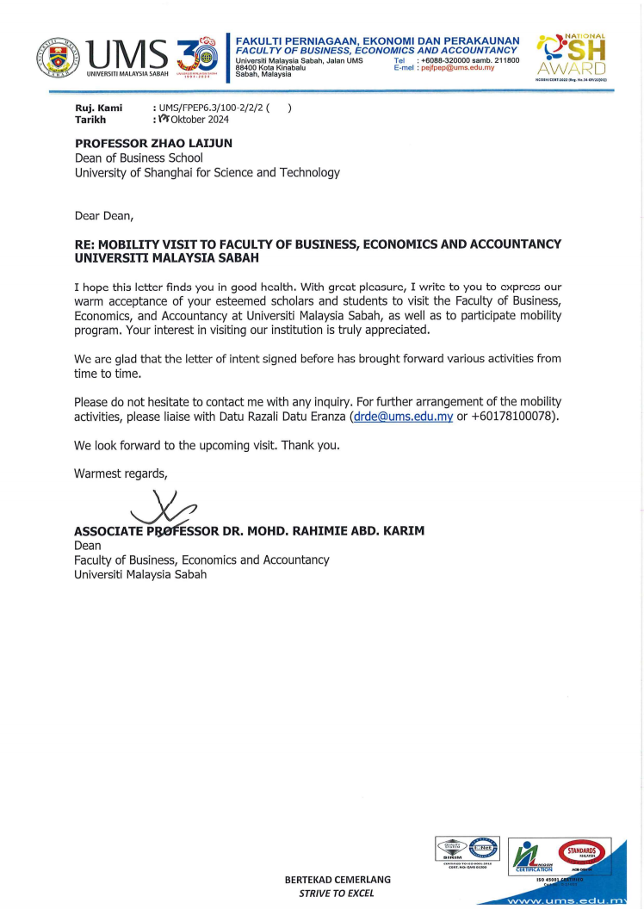

Ruj.Kami : 马来西亚沙巴大学

Tarikh：2024年10月17日

**至赵来军教授**

上海理工大学管理学院院长

尊敬的院长：

**关于对于马来西亚沙巴大学商业、经济与会计的学院交流访问**

我们希望您一切健康。我非常高兴地向您致函，表示我们热烈的欢迎贵校的学者和学生们访问马来西亚沙巴大学商业、经济与会计学院，并参加交流访问。非常感谢您对我校的关注。

我们很高心之前签署的意向书带来各种交流活动。

如有任何疑问，请随时与我联系。有关交流活动的进一步安排，请与Datu Razali Datu Eranza联系（drde@ums.edu.my或+60178100078）

我们期待着即将到来的访问。

致以最真挚的问候



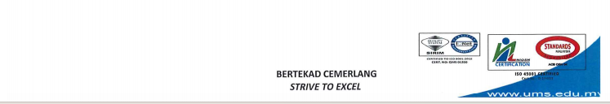马来西亚沙巴大学商业、经济与会计学院院长

# 附件：上海理工大学学生名单

|  |  |  |  |  |
| --- | --- | --- | --- | --- |
| **上海理工大学** | | | | |
| **日期：2024年11月24日—2024年12月1日** | | | | |
| **序号** | **姓名** | **性别** | **生日（日/月/年）** | **职位** |
| 1 | 于谦龙 | 男 | 13/02/1977 | 教授 |
| 2 | 张鹏珍 | 女 | 27/03/1981 | 学位管理 |
| 3 | 龚欣如 | 女 | 03/05/2002 | 学生 |
| 4 | 董宏霖 | 男 | 02/08/2001 | 学生 |
| 5 | 吴亚楠 | 女 | 05/02/2002 | 学生 |
| 6 | 王名川 | 男 | 28/04/2001 | 学生 |
| 7 | 梁子娇 | 女 | 01/03/1995 | 学生 |
| 8 | 唐胜利 | 男 | 19/05/1983 | 学生 |
| 9 | 赵文康 | 女 | 23/10/2002 | 学生 |
| 10 | 王彬 | 男 | 26/03/1976 | 学生 |
| 11 | 杨然 | 女 | 28/12/1992 | 学生 |
| 12 | 章德示 | 女 | 07/09/1998 | 学生 |
| 13 | 黄晰 | 女 | 15/11/1999 | 学生 |
| 14 | 刘珂 | 女 | 16/11/1986 | 学生 |
| 15 | 郭琪 | 女 | 27/09/1995 | 学生 |
| 16 | 付攀 | 女 | 25/06/1995 | 学生 |
| 17 | 孙宇 | 男 | 28/07/1988 | 学生 |
| 18 | 朱晨雨 | 女 | 13/11/2001 | 学生 |